第三章 图像空域增强

学号 17042127 姓名 陶逸群

编程语言：
- Matlab（推荐）
- Python（可能需要使用OpenCV）

实现以下操作：
- 图像直方图均衡化：
  - 原始图像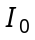：Lena图，或自选其他清晰图像；
  - 将图像调暗和调亮，分别得到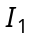和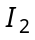；
  - 对三幅图像分别进行直方图均衡化，分别采用以下两种方式；
    - 方式1：基于直方图均衡化原理手动实现；
    - 方式2：调用matlab现有函数
  - 将结果进行显示，并进行对比；
  - 计算各个图像对应的标准差，并作为图像标题显示（保留两位小数）。

代码：
%mystraightening文件 手动实现直方图均衡化
function y = mystraightening(x)
x_size=size(x);
cnt = zeros(1,256);
for i=1:256
cnt(i) = sum(x(:) == (i-1));%计算求得每种颜色每个像素值出现的个数
end

cnt = cnt ./(x_size(1)*x_size(2)) ; % 统计每个像素值出现的概率， 得到概率直方图
cnt = cumsum(cnt);% 求累计概率，得到累计直方图
cnt = cnt .* 255;% cnt数组实现像素值[0, 255]的映射。
cnt = uint8(cnt);
y = cnt(x + 1);
end

clc;
close all;
clear all;
img = imread('sherlock.jpg');
%第一题
%变亮，变暗
img = rgb2gray(img);
figure('name','第一题');
subplot(331);
imshow(img);
stdnum = roundn(std2(img),-2);
title(['原图',num2str(stdnum)]);

light=imadjust(img, [], [], 0.5);
subplot(332);
imshow(light);
stdnum = roundn(std2(light),-2);
title(['变亮',num2str(stdnum)]);

dark=imadjust(img, [], [], 2);
subplot(333);
imshow(dark);
stdnum = roundn(std2(dark),-2);
title(['变暗',num2str(stdnum)]);
%调用自己实现直方化函数
change_img = mystraightening(img);
subplot(334);
imshow(change_img);
stdnum = roundn(std2(change_img),-2);
title(['自己实现原图直方化',num2str(stdnum)]);

change_light = mystraightening(light);
subplot(335);
imshow(change_light);
stdnum = roundn(std2(change_light),-2);
title(['自己实现亮图直方化',num2str(stdnum)]);

change_dark = mystraightening(dark);
subplot(336);
imshow(change_dark);
stdnum = roundn(std2(change_dark),-2);
title(['自己实现暗图直方化',num2str(stdnum)]);
%自带函数实现直方化
change2_img = histeq(img);
subplot(337);
imshow(change2_img);
stdnum = roundn(std2(change2_img),-2);
title(['自带函数原图直方化',num2str(stdnum)]);

change2_light = histeq(light);
subplot(338);
imshow(change2_light);
stdnum = roundn(std2(change2_light),-2);
title(['自带函数亮图直方化',num2str(stdnum)]);

change2_dark = histeq(dark);
subplot(339);
imshow(change2_dark);
stdnum = roundn(std2(change2_dark),-2);
title(['自带函数暗图直方化',num2str(stdnum)]);

实验结果图：
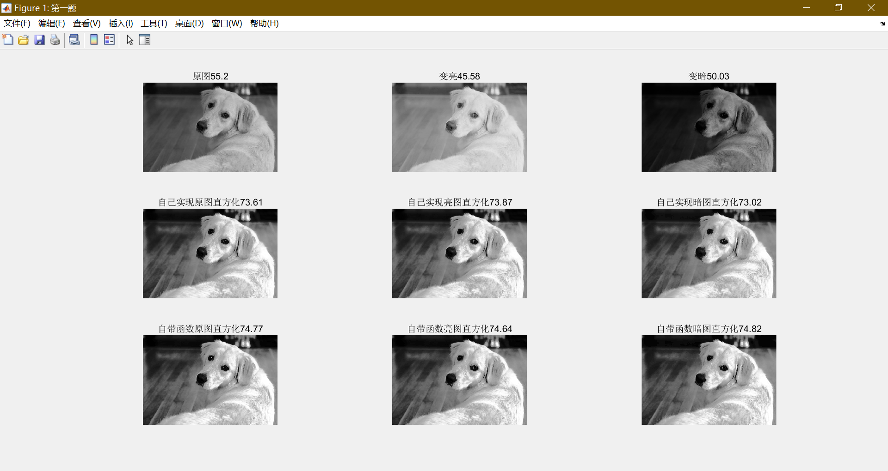
结果分析：
根据每个图像的标准差，无论是亮图还是暗图，经过直方图均衡化后，图像的标准差都变大了，图像的质量都得到了提高。
- 图像加噪：
  - 原始图像：Lena图，或自选其他清晰图像；
  - 图像上加不同程度的高斯噪声；
  - 图像上加不同程度的椒盐噪声；
  - 将结果进行显示；
  - 计算加噪后图像的信噪比，作为图像标题显示（保留两位小数）。

代码：
clc;
close all;
clear all;
img = imread('sherlock.jpg');
%第二题
figure('name','第二题:图像加噪');
img = im2double(img);
subplot(321);
imshow(img);
title('原图');
%添加椒盐噪声并修改参数
noise = imnoise(img,'salt & pepper');
snrnum = roundn(snr(noise,noise-img),-2);
subplot(322);
imshow(noise);
title({'噪声密度为0.05的椒盐噪声';['信噪比为',num2str(snrnum),'dB']});

noise = imnoise(img,'salt & pepper',0.55);
snrnum = roundn(snr(noise,noise-img),-2);
subplot(323);
imshow(noise);
title({'噪声密度为0.55的椒盐噪声';['信噪比为',num2str(snrnum),'dB']});
%添加高斯噪声并修改参数
noise = imnoise(img,'gaussian');
snrnum = roundn(snr(noise,noise-img),-2);
subplot(324);
imshow(noise);
title({'均值为0方差为0.01的高斯噪声';['信噪比为',num2str(snrnum),'dB']});

noise = imnoise(img,'gaussian',0.5,0.01);
snrnum = roundn(snr(noise,noise-img),-2);
subplot(325);
imshow(noise);
title({'均值为0.5方差为0.01的高斯噪声';['信噪比为',num2str(snrnum),'dB']});

noise = imnoise(img,'gaussian',0,0.85);
snrnum = roundn(snr(noise,noise-img),-2);
subplot(326);
imshow(noise);
title({'均值为0方差为0.85的高斯噪声';['信噪比为',num2str(snrnum),'dB']});

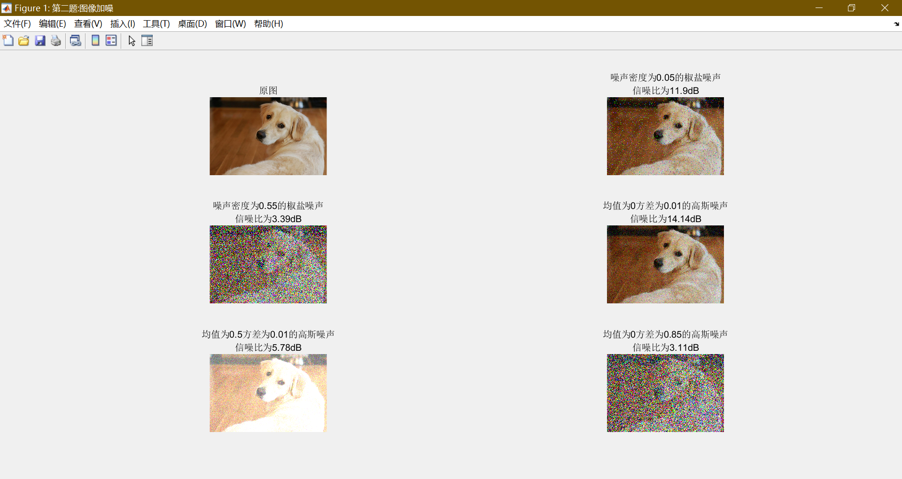
实验结果图：
结果分析：
椒盐噪声的噪声密度越大，得到图片的信噪比越低，高斯噪声的均值越大，得到图片越白，信噪比越低，方差越大，得到图片的分辨率越低，图片越模糊，信噪比越低。
- 图像去噪：
  - 利用线性平滑滤波器（邻域平均、加权平均两种方式）进行去噪；
    - 滤波器可以利用Matlab自带函数构建，或自己写；
    - 加权平均，采用高斯滤波器。
  - 利用非线性平滑滤波器（中值滤波）进行去噪；
  - 计算去噪后图像的信噪比，分析不同方法的性能。

代码：
%邻域平均滤波器
function y = myaverage_filter(x)
size_x = size(x);
y = x;
for i=1:size_x(1)
for j=1:size_x(2)
y(i, j) = x(min(i+1, size_x(1)), max(1, j-1)) / 9 ... % 7号位置
+ x(max(1, i-1), max(1, j-1)) / 9 ... % 1号位置
+ x(min(i+1, size_x(1)), j) / 9 ... % 8号位置
+ x(max(1, i-1), j) / 9 ...% 2号位置
+ x(min(i+1, size_x(1)), min(j+1, size_x(2))) / 9 ...% 9号位置
+ x(max(1, i-1), min(j+1, size_x(2))) / 9 ...% 3号位置
+ x(i, max(1, j-1)) / 9 ...% 4号位置
+ x(i, j) / 9 ...% 5号位置
+ x(i, min(size_x(2), j+1)) / 9; % 6号位置
end
end
end

%加权平均高斯滤波器
function y = mygauss_filter(x)
size_x = size(x);
y = x;
for i=1:size_x(1)
for j=1:size_x(2)
y(i, j) = x(min(i+1, size_x(1)), max(1, j-1)) *0.0113 ... % 7号位置
+ x(max(1, i-1), max(1, j-1)) *0.0113 ... % 1号位置
+ x(min(i+1, size_x(1)), j) *0.0838 ... % 8号位置
+ x(max(1, i-1), j) *0.0838 ...% 2号位置
+ x(min(i+1, size_x(1)), min(j+1, size_x(2))) *0.0113 ...% 9号位置
+ x(max(1, i-1), min(j+1, size_x(2))) *0.0113 ...% 3号位置
+ x(i, max(1, j-1)) *0.0838 ...% 4号位置
+ x(i, j) *0.6193 ...% 5号位置
+ x(i, min(size_x(2), j+1)) *0.0838; % 6号位置
end
end
end

%中值滤波器
function y=mymedian_filter(x)
size_x = size(x);
y = x;
for i=1:size_x(1)
for j=1:size_x(2)
y(i, j) = median([x(min(i+1, size_x(1)), max(1, j-1)),... % 7号位置
x(max(1, i-1), max(1, j-1)), ... % 1号位置
x(min(i+1, size_x(1)), j),... % 8号位置
x(max(1, i-1), j), ...% 2号位置
x(min(i+1, size_x(1)), min(j+1, size_x(2))), ...% 9号位置
x(max(1, i-1), min(j+1, size_x(2))), ...% 3号位置
x(i, max(1, j-1)), ...% 4号位置
x(i, j),...% 5号位置
x(i, min(size_x(2), j+1))]); % 6号位置
end
end
end

%主m文件
clc;
close all;
clear all;
img = imread('sherlock.jpg');
img = im2double(img);
img = rgb2gray(img);
%第三题
gauss = imnoise(img,'gaussian',0,0.01);
saltpepp = imnoise(img,'salt & pepper',0.1);
figure('name','第三题:图像去噪');
set(gcf,'Position',get(0,'ScreenSize'));
subplot(441);
snrnum = roundn(snr(gauss,gauss-img),-2);
imshow(gauss);
title({'均值为0方差为0.01的高斯噪声';['信噪比为',num2str(snrnum),'dB']});

subplot(449);
snrnum = roundn(snr(saltpepp,saltpepp-img),-2);
imshow(saltpepp);
title({'噪声密度为0.1的椒盐噪声';['信噪比为',num2str(snrnum),'dB']});
%高斯噪声邻域平均滤波
%自带函数滤波
h = fspecial('average');
tic;
denoise = imfilter(gauss,h);
t=toc;
fprintf("高斯噪声邻域平均滤波使用自带函数使用了%f秒\n",t);
snrnum = roundn(snr(denoise,denoise-img),-2);
subplot(442);
imshow(denoise);
title({'使用自带函数滤波';'高斯噪声图邻域平均滤波';['信噪比为',num2str(snrnum),'dB']});
%调用自己实现的邻域平均滤波
tic;
denoise = myaverage_filter(gauss);
t=toc;
fprintf("高斯噪声邻域平均滤波使用自己实现的函数使用了%f秒\n",t);
snrnum = roundn(snr(denoise,denoise-img),-2);
subplot(446);
imshow(denoise);
title({'自己实现的滤波';'高斯噪声图邻域平均滤波';['信噪比为',num2str(snrnum),'dB']});
%椒盐噪声邻域平均滤波
%自带函数滤波
tic;
denoise = imfilter(saltpepp,h);
t=toc;
fprintf("椒盐噪声邻域平均滤波使用自带函数使用了%f秒\n",t);
snrnum = roundn(snr(denoise,denoise-img),-2);
subplot(4,4,10);
imshow(denoise);
title({'使用自带函数生成模板';'椒盐噪声图邻域平均滤波';['信噪比为',num2str(snrnum),'dB']});
%调用自己实现的邻域平均滤波
tic;
denoise = myaverage_filter(saltpepp);
t=toc;
fprintf("椒盐噪声邻域平均滤波使用自己实现的函数使用了%f秒\n",t);
snrnum = roundn(snr(denoise,denoise-img),-2);
subplot(4,4,14);
imshow(denoise);
title({'自己实现的滤波';'椒盐噪声图邻域平均滤波';['信噪比为',num2str(snrnum),'dB']});
%高斯噪声加权平均滤波
%自带函数滤波
h = fspecial('gaussian');
tic;
denoise = imfilter(gauss,h,'replicate');
t = toc;
fprintf("高斯噪声加权平均滤波使用自带函数使用了%f秒\n",t);
snrnum = roundn(snr(denoise,denoise-img),-2);
subplot(443);
imshow(denoise);
title({'自带函数实现的滤波';'高斯噪声图加权平均滤波';['信噪比为',num2str(snrnum),'dB']});
%调用自己实现的加权平均滤波
tic;
denoise = mygauss_filter(gauss);
t = toc;
fprintf("高斯噪声加权平均滤波使用自己实现的函数使用了%f秒\n",t);
snrnum = roundn(snr(denoise,denoise-img),-2);
subplot(447);
imshow(denoise);
title({'自己实现的滤波';'高斯噪声图加权平均滤波';['信噪比为',num2str(snrnum),'dB']});
%椒盐噪声加权平均滤波
%自带函数滤波
h = fspecial('gaussian');
tic;
denoise = imfilter(saltpepp,h,'replicate');
t = toc;
fprintf("椒盐噪声加权平均滤波使用自带函数使用了%f秒\n",t);
snrnum = roundn(snr(denoise,denoise-img),-2);
subplot(4,4,11);
imshow(denoise);
title({'自带函数实现的滤波';'椒盐噪声图加权平均滤波';['信噪比为',num2str(snrnum),'dB']});
%调用自己实现的加权平均滤波
tic;
denoise = mygauss_filter(saltpepp);
t = toc;
fprintf("椒盐噪声加权平均滤波使用自己实现的函数使用了%f秒\n",t);
snrnum = roundn(snr(denoise,denoise-img),-2);
subplot(4,4,15);
imshow(denoise);
title({'自己实现的滤波';'椒盐噪声图加权平均滤波';['信噪比为',num2str(snrnum),'dB']});
%高斯噪声中值滤波
%自带函数滤波
tic;
denoise = medfilt2(gauss);
t = toc;
fprintf("高斯噪声中值滤波使用自带函数使用了%f秒\n",t);
snrnum = roundn(snr(denoise,denoise-img),-2);
subplot(444);
imshow(denoise);
title({'自带函数实现的滤波';'高斯噪声图中值滤波';['信噪比为',num2str(snrnum),'dB']});
%调用自己实现的中值滤波
tic;
denoise = mymedian_filter(gauss);
t = toc;
fprintf("高斯噪声中值滤波使用自己实现的函数使用了%f秒\n",t);
snrnum = roundn(snr(denoise,denoise-img),-2);
subplot(448);
imshow(denoise);
title({'自己实现的滤波';'高斯噪声图中值滤波';['信噪比为',num2str(snrnum),'dB']});
%椒盐噪声中值滤波
%自带函数滤波
tic;
denoise = medfilt2(saltpepp);
t = toc;
fprintf("椒盐噪声中值滤波使用自带函数使用了%f秒\n",t);
snrnum = roundn(snr(denoise,denoise-img),-2);
subplot(4,4,12);
imshow(denoise);
title({'自带函数实现的滤波';'椒盐噪声图中值滤波';['信噪比为',num2str(snrnum),'dB']});
%调用自己实现的中值滤波
tic;
denoise = mymedian_filter(saltpepp);
t = toc;
fprintf("椒盐噪声中值滤波使用自己实现的函数使用了%f秒\n",t);
snrnum = roundn(snr(denoise,denoise-img),-2);
subplot(4,4,16);
imshow(denoise);
title({'自己实现的滤波';'椒盐噪声图中值滤波';['信噪比为',num2str(snrnum),'dB']});

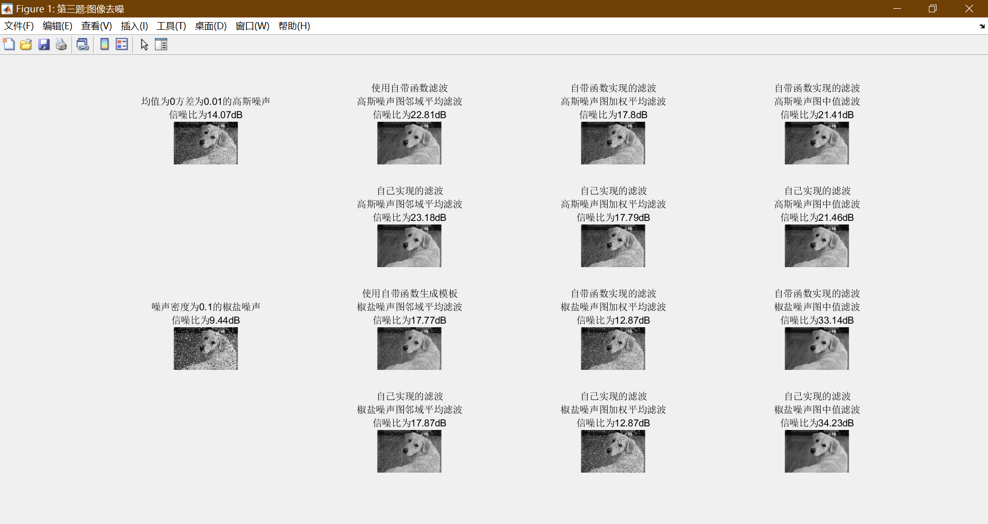
实验结果图：

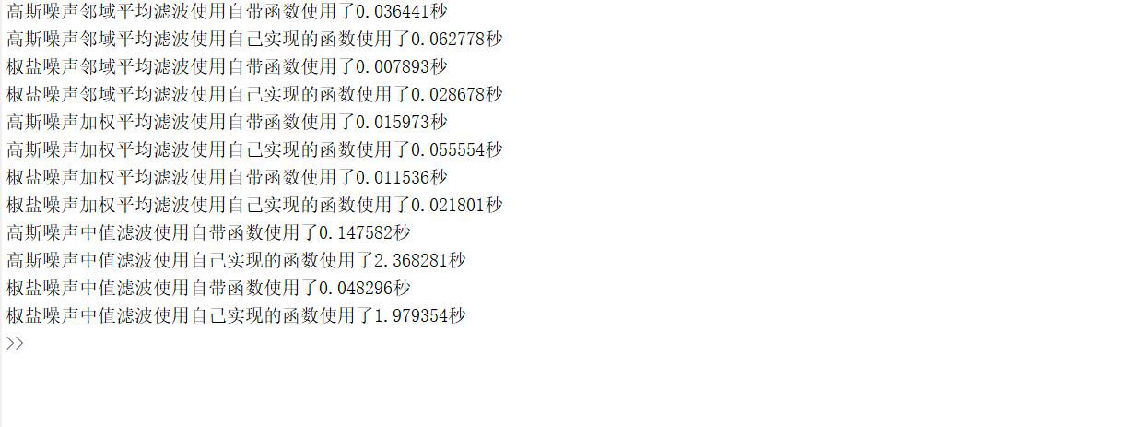
结果分析：
 | 高斯噪声图（均值为0，方差为0.01） | 椒盐噪声图（噪声密度为0.01）
去除噪声角度 | ①>③>② | ③>①>②
运行速度 | ②>③>① | ①>②>③
①：邻域平均滤波
②：高斯加权平均滤波
③：中值滤波
>：表示前一个方法比后一个方法好
- 图像梯度
  - 分别采用Sobel、Prewitt、Laplacian三种滤波器，分别计算梯度；
    - 方式一：自己写出对应的滤波器；
    - 方式二：利用Matlab自带函数构建滤波器（可选）；
代码：
%Sobel滤波器
function y = mysobel(x)
size_x = size(x);
y = x;
for i=1:size_x(1)
for j=1:size_x(2)
y(i, j) =abs(x(min(i+1, size_x(1)), max(1, j-1)) ... % 7号位置
- x(max(1, i-1), max(1, j-1)) ... % 1号位置
+ 2*x(min(i+1, size_x(1)), j) ... % 8号位置
- 2*x(max(1, i-1), j) ...% 2号位置
+ x(min(i+1, size_x(1)), min(j+1, size_x(2))) ...% 9号位置
- x(max(1, i-1), min(j+1, size_x(2)))) ...% 3号位置 x方向
+abs(x(max(1, i-1), min(j+1, size_x(2))) ...% 3号位置
- x(max(1, i-1), max(1, j-1)) ... % 1号位置
+ 2*x(i, min(j+1,size_x(2))) ... % 6号位置
- 2*x(i, max(1,j-1)) ...% 4号位置
+ x(min(i+1, size_x(1)), min(j+1, size_x(2))) ...% 9号位置
- x(min(i+1, size_x(1)), max(1, j-1))); ... % 7号位置 y方向
end
end
end

%Prewitt滤波器
function y = myprewitt(x)
size_x = size(x);
y = x;
for i=1:size_x(1)
for j=1:size_x(2)
y(i, j) =abs(x(min(i+1, size_x(1)), max(1, j-1)) ... % 7号位置
- x(max(1, i-1), max(1, j-1)) ... % 1号位置
- x(min(i+1, size_x(1)), j) ... % 8号位置
+ x(max(1, i-1), j) ...% 2号位置
- x(min(i+1, size_x(1)), min(j+1, size_x(2))) ...% 9号位置
+ x(max(1, i-1), min(j+1, size_x(2)))) ...% 3号位置 x方向
+abs(x(max(1, i-1), min(j+1, size_x(2))) ...% 3号位置
- x(max(1, i-1), max(1, j-1)) ... % 1号位置
+ x(i, min(j+1,size_x(2))) ... % 6号位置
- x(i, max(1,j-1)) ...% 4号位置
+ x(min(i+1, size_x(1)), min(j+1, size_x(2))) ...% 9号位置
- x(min(i+1, size_x(1)), max(1, j-1))); ... % 7号位置 y方向
end
end
end

%Laplacian滤波器
function y = mylaplacian(x)
size_x = size(x);
y = x;
for i=1:size_x(1)
for j=1:size_x(2)
y(i, j) =x(min(i+1, size_x(1)), max(1, j-1)) ... % 7号位置
+ x(max(1, i-1), max(1, j-1)) ... % 1号位置
+ x(min(i+1, size_x(1)), j) ... % 8号位置
+ x(max(1, i-1), j) ...% 2号位置
+ x(min(i+1, size_x(1)), min(j+1, size_x(2))) ...% 9号位置
+ x(max(1, i-1), min(j+1, size_x(2))) ...% 3号位置
+ x(i, min(j+1,size_x(2))) ... % 6号位置
+ x(i, max(1,j-1)) ...% 4号位置
- x(i, j)*8; %5号位置
end
end
end

%主m文件
clc;
close all;
clear all;
img = imread('sherlock.jpg');
img = im2double(img);
img = rgb2gray(img);
%第四题
figure('name','第四题:图像梯度');
%实现Sobel梯度
mysobel_img = mysobel(img);
subplot(321);
imshow(mysobel_img);
title('自己实现Sobel梯度');
%调用函数实现Sobel梯度
sobel_x = fspecial('sobel');
sobel_y = sobel_x';
sobel_x_img = imfilter(img, sobel_x);
sobel_y_img = imfilter(img, sobel_y);
sobel_img = abs(sobel_x_img) + abs(sobel_y_img);
subplot(322);
imshow(sobel_img);
title('调用函数实现Sobel梯度');
%实现Prewitt梯度
myprewitt_img = myprewitt(img);
subplot(323);
imshow(myprewitt_img);
title('自己实现Prewitt梯度');
%调用函数实现Prewitt梯度
prewitt_x = fspecial('prewitt');
prewitt_y = prewitt_x';
prewitt_x_img = imfilter(img, prewitt_x);
prewitt_y_img = imfilter(img, prewitt_y);
prewitt_img = abs(prewitt_x_img) + abs(prewitt_y_img);
subplot(324);
imshow(prewitt_img);
title('调用函数实现Prewitt梯度');
%实现Laplacian梯度
mylaplacian_img = mylaplacian(img);
subplot(325);
imshow(mylaplacian_img);
title('自己实现Laplacian梯度');
%调用函数实现laplacian梯度
laplacian_s = fspecial('laplacian');
laplacian_img = imfilter(img, laplacian_s);
subplot(326);
imshow(laplacian_img);
title('调用函数实现Laplacian梯度');
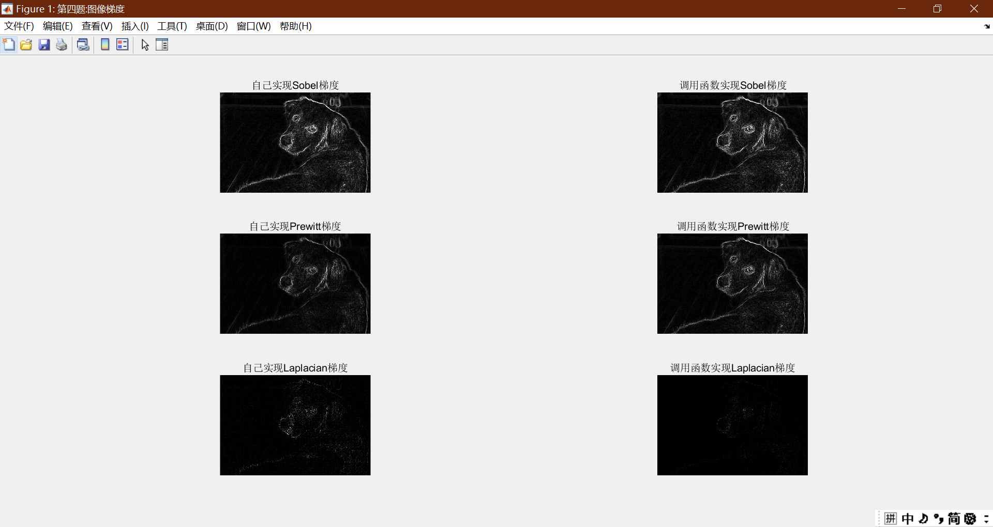
实验结果图：
结果分析：
三个模板，分别采用自己编写和调用自带函数的方法实现了图像梯度图，其中Laplacian梯度图自己实现采用8邻域，自带函数采用4邻域，故输出有些许差异。可以发型采用Sobel模板边缘检测效果最好，Prewitt模板次之，Laplacian模板效果最差。
- 线性锐化：
  - 对原始图像或模糊后图像，采用拉普拉斯算子进行锐化；
  - 显示图像，并计算信噪比。

代码：

%主m文件
clc;
close all;
clear all;
img = imread('sherlock.jpg');
img = im2double(img);
img = rgb2gray(img);
%第五题
figure('name','第五题:图像锐化');
subplot(231);
imshow(img);
title('原图');
laplacian_s = fspecial('laplacian');
laplacian_img = imfilter(img, laplacian_s);
sharpen = img - laplacian_img ;
snrnum = roundn(snr(sharpen,sharpen-img),-2);
subplot(234);
imshow(sharpen);
title({'原图锐化后图像';['信噪比为',num2str(snrnum),'dB']});
average_h = fspecial('average');
vague = imfilter(img,average_h,'corr', 0, 'same');
subplot(232);
imshow(vague);
snrnum = roundn(snr(vague,vague-img),-2);
title({'均值模糊图像(0填充)';['信噪比为',num2str(snrnum),'dB']});
laplacian_img = imfilter(vague, laplacian_s,'corr', 0, 'same');
sharpen = vague - laplacian_img ;
snrnum = roundn(snr(sharpen,sharpen-img),-2);
subplot(235);
imshow(sharpen);
title({'均值模糊图像(0填充)锐化后图像';['信噪比为',num2str(snrnum),'dB']});
vague = imfilter(img,average_h,'corr', 'replicate', 'same');
snrnum = roundn(snr(vague,vague-img),-2);
subplot(233);
imshow(vague);
title({'均值模糊图像(复制填充)';['信噪比为',num2str(snrnum),'dB']});
laplacian_img = imfilter(vague, laplacian_s,'corr', 'replicate', 'same');
sharpen = vague - laplacian_img ;
snrnum = roundn(snr(sharpen,sharpen-img),-2);
subplot(236);
imshow(sharpen);
title({'均值模糊图像(复制填充)锐化后图像';['信噪比为',num2str(snrnum),'dB']});

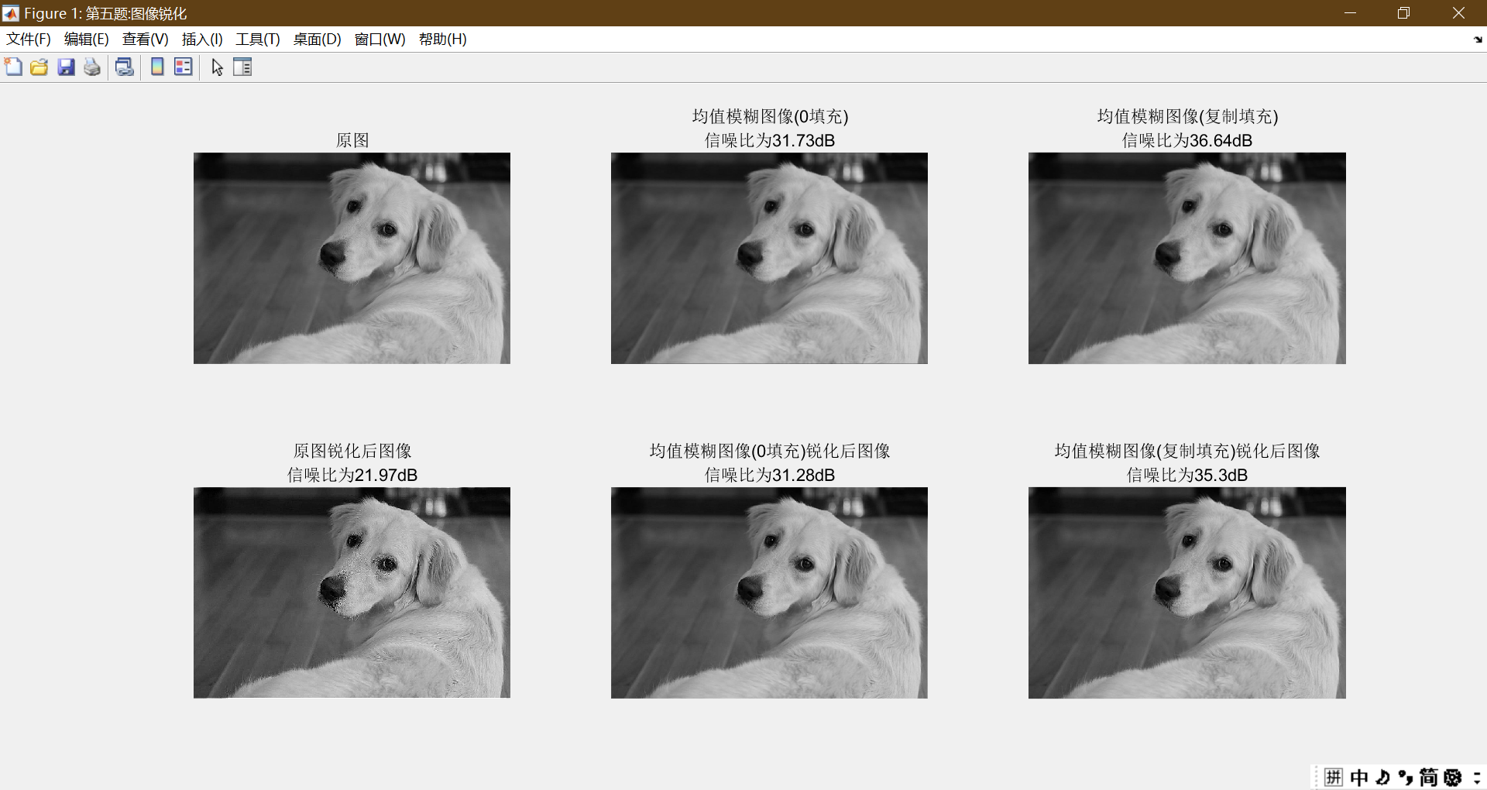
实验结果图:

结果分析:
经过锐化后，图像的细节得到增强，边缘轮廓更加分明，但是信噪比却变低了，说明噪声也得到了增强。

